ATLETSKI SAVEZ CRNE GORE

PODGORICA

PROJEKAT DJEČIJE ATLETIKE
„KIDS ATHLETICS“
2015 – 2019

Projekat razvoja sportskih navika kod djece
školskog uzrasta od 6 do 11 godina
za bavljenje sportom - atletikom

Podgorica, april 2015.godine

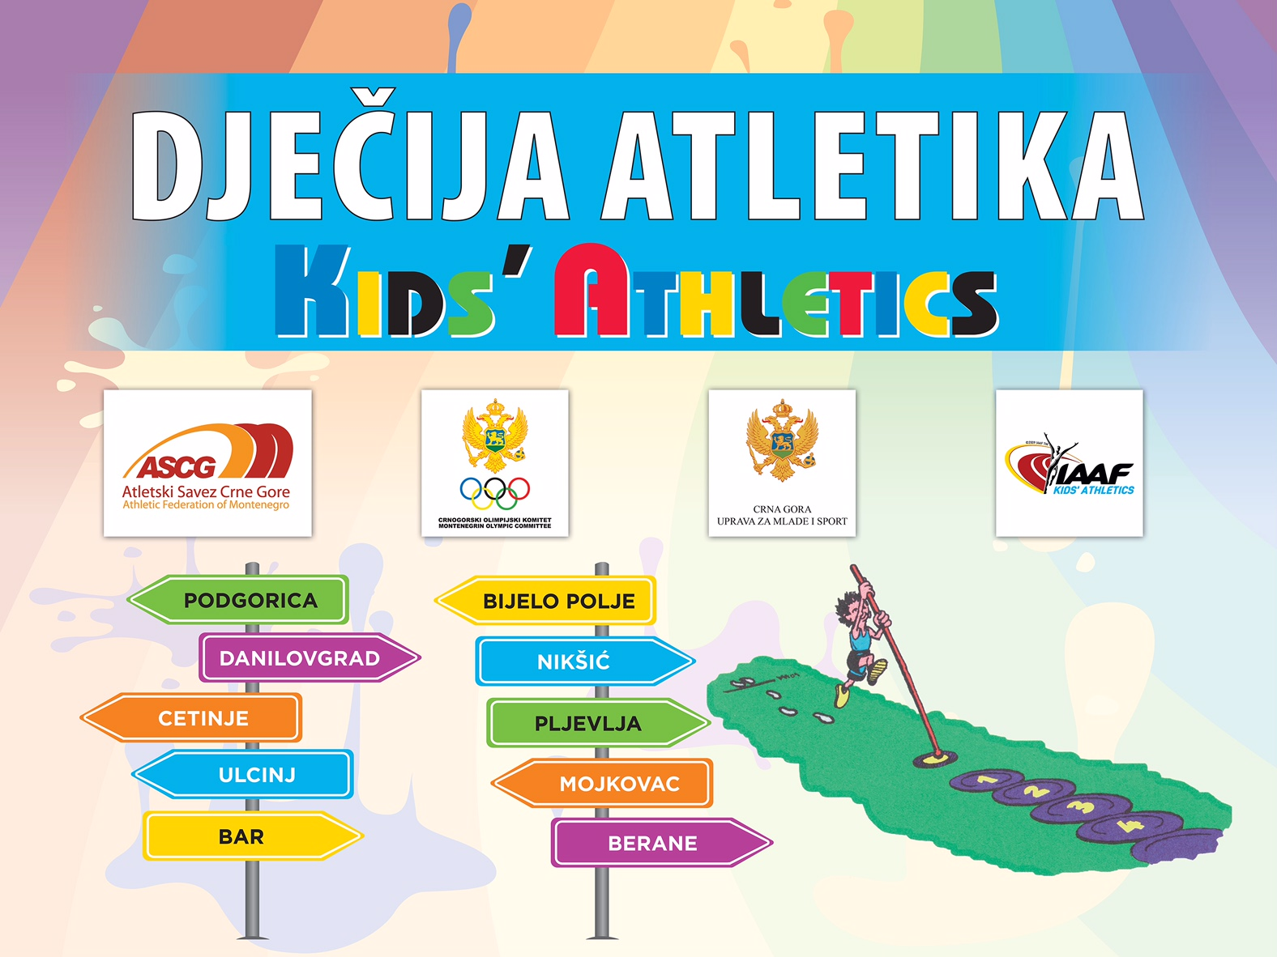

UVOD U PROJEKAT

- Zahvaljujući podršci Svetske Atletske Federacije („IAAF“) koja nam je ukazala povjerenje da Atletski Savez Crne Gore (ASCG) implementira projekat ”Dječija atletika” (Kids athletics) na teritoriji Crne Gore počev od 2015.godine, a koji je prepoznatu svijetu, kao projekat od strateške važnosti i koji je podržan u svim zemljama svijeta od nadležnih državnih – Vladinih institucija zaduženih za resor sporta. Projekat će biti podržan od Uprave za mlade i sport Crne Gore i Crnogorskog Olimpijskog komiteta. Atletski Savez Crne Gore će se maksimalno angažovati sa svim pontecijalima u realizaciji ovako značajnog projekta. Projekat je osmišljen da bude edukativnog karaktera, da predstavi najmlađoj populaciji svu ljepotu sporta promovišući zdrav život i zdrave navike. Kroz ”Dječiju atletiku” edukujemo ne samo djecu, već i njihove roditelje, da bi smo ukazali na potrebu djece za bavljenjem sportom, stimulišući ih da shvate da je za pravilan razvoj svakog djeteta potrebna veća fizička aktivnost i da sport i igra u ovom uzrastu nemaju alternativu. Atletika je bazičan sport čije su elementarne radnje – kretanja, skokova, trčanja i bacanja nezamjenljiv preduslov za bavljenje svim sportovima i predstavlja logičan, prvi korak prema sportu uopšteno govoreći.

- Planiramo da projekat realizujemo u 10 (deset) opština, odnosno lokalnih samouprava na teritoriji Crne Gore, a plan nam je da u zavisnosti od finansijskih sredstava u projekat svake godine uključujemo sve više dječaka i djevojčica u njegovu realizaciju. Projekat realizujemo u saradnji sa lokalnim samoupravama – opštinama, kao i atletskim klubovima koji će biti tehnički realizatori ovog projekta. Jedan od ciljeva jeste da atletski klubovi moraju da sprovedu prezentaciju, odnosno javne časove u svakoj osnovnoj školi na teritoriji na kojoj djeluju, i to svoj djeci iz ciljne grupe (djeca trećeg, četvrtog i petog razreda), a poželjno je da se čas prezentuje i svim zainteresovanim učenicima i mlađima. Ovim pristupom ćemo sa ljepotom našeg sporta upoznati na godišnjem nivou oko 10 000 mališana, a nadamo se da će sa ovakvim omasovljenjem atletike doći i do prepoznavanja najtalentovanijih pojedinaca koje bi lokalni atletski klubovi trebalo da uključe u svoje regularne sportske aktivnosti.

- Nadamo se da ćemo zajedničkim snagama uspjeti u fazi realizacije I organizacije međuškolskih, opštinskih odnosno regionalnih takmičenja, kao i finalnog saveznog takmičenja. Takmičenja će biti sastavljena od nekoliko atipičnih atletskih disciplina, prilagođenih ovoj uzrasnoj kategoriji, izuzetno su zabavnog karaktera koja motivišu sve učesnike. Fantastično su prihvaćena u svijetu od strane djece i učitelja, jer se svi oni zajedničkim snagama, kao tim takmiče za uspjeh svog razreda, odnosno škole. Samu ekipu čine podjednako zastupljeni dječaci i djevojčice trećeg, četvrtog i petog razreda (po 6-10 članova ekipe). Ovo je jako bitna činjenica, gdje pokušavamo da kod djece primarno probudimo svjest o zajednici, osjećaj pripadnosti kao i o međusobnoj toleranciji.
Pred vama je razrađen plan aktivnosti za tekućugodinu, gdje ćemo pokušati da skrenemo pažnju javnosti na dalekosežni značaj ovog programa, a cilj nam je da projekat u koji smo ubijeđeni u medijima i kod države dobije status projekta od ”NACIONALNOG INTERESA ”.
Zahvaljujemo se svim učesnicima ovog projekta koji će učestvovati u njegovoj realizaciji i koji će biti direktno uključeni u realizaciju ostvarivanja zajedničkog cilja.



Glavni realizatori projekta:

Atletski Savez Crne Gore

- Glavni kordinator projekta–Milan Madžgalj-Generalni Sektetar ASCG
- Tehnički realizator projekta – prof.Milena Vuksanović
- Zamjenik tehničkog realizatora projekta – prof.Stojan Stanišić

Suorganizatori na realizaciji projekta:

- Svjetska atletska federacija – IAAF
- Crnogorski olimpijski komitet
- Uprava za mlade i sport Crne Gore

Tehnički realizatori projekta:

- Atletski klubovi ASCG
- Osnovne škole sa teritorije Crne Gore

Promoteri projekta:

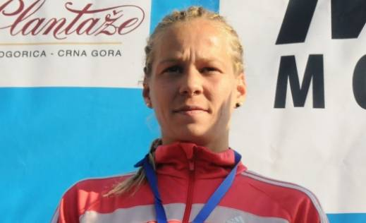 | 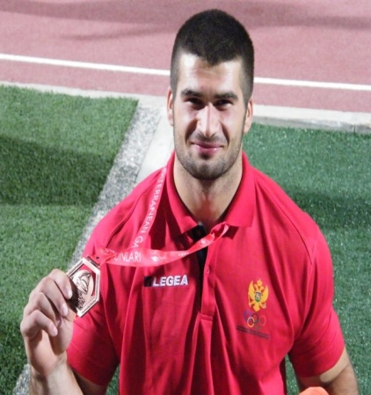 | 
Slađana Perunović | Danijel Furtula | Marija Vuković

Slađana Perunović 1994, AK „NIKŠIĆ“
- Učesnik Olimpijskih igrara u Londonu  - Učesnica Svjetskog prvenstva u Moskvi  - Učesnica Evropskog prvenstva u Helsinkiju  - Prvakinja Balkana u maratonu i polumaratonu  - Prvakinja i rekorderka Crne Gore u disciplinama od 800 metara do maratona  - Pobjednica velikog brojata kmičenja u regionu  - Zadnjih osam godina proglašavana za najbolju atletičarku Crne Gore u kategoriji seniorki | 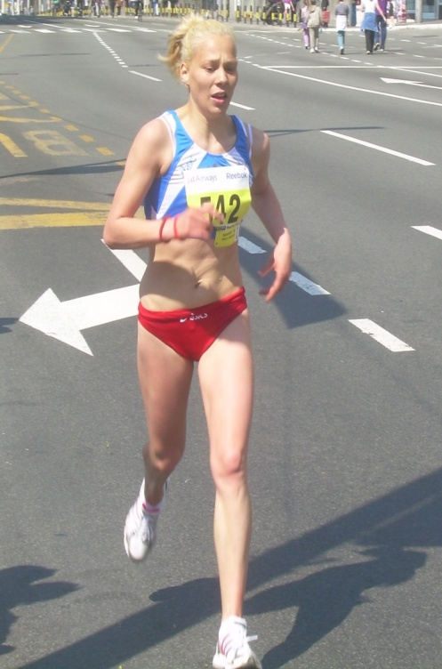

Danijel Furtula 1992, AK“Nikšić“
- Učesnik Olimpijskih igrara u Londonu  - Trostruki pobjednik Evropskog kupa u bacanju diska za mlađe seniore  - Prvak Igara malih zemalja Evrope u bacanju diska i kugle  - Prvak Mediterana za mlađe seniore  - Vicešampion Evrope za juniore u bacanju diska  - Bronzana medalja na Evropskom prvenstvu za mlađe seniore Bronzana medalja na Mediteranskim igrama  - Finalista Evropskog Prvenstva za juniore u bacanju kugle  - Učesnik Svjetskih i Evropskih prvenstva  - Rekorder Crne Gore u disku | 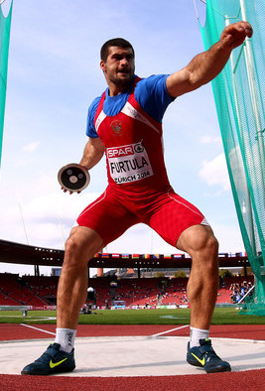

Marija Vuković 1992, AK „Dionis“

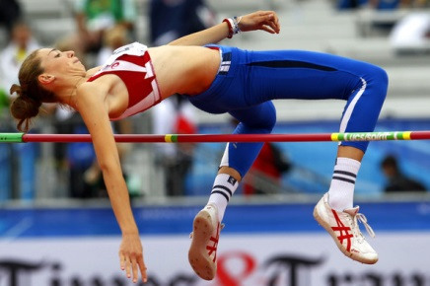

- Svjetski juniorski prvak u skoku u vis
- Vicešampionka Evrope u skoku u vis
- Rekorderka Igara malih zemalja Evrope u skoku u vis
- Rekorderka Crne Gore u skoku u vis
- Višestruka prvakinja Crne Goreu skoku u vis

CILJEVI PROJEKTA:

Glavni cilj kompletne realizacije projekta da obuvati 50.000 djece uzrasta od 6 do 11 godina za period 2015.-2019.godina.

Ostali ciljevi projeta su:
- popularizacija atletike kao sporta koji prestavlja bazu za sve sportove
- popularizacija zdravog-sportskog načina života kod djece
- organizovani rad s djecom
- opšte razvijanje dječijih motoričkih sposobnosti i kordinacije pokreta
- edukacija i animacija 10 instruktora predavača , 100 nastavnika fizičke kulture i trenera,za sprovođenje ovog programa po opštinama
- generisanje društvene odgovornisti prema sportu kod mladih
- modernizacija sistema selekcije talentovanih mladih sportista
- selekcija i rano usmjeravanje budućih sportskih asova

OSNOVNA IDEJA PROKEKTA:

- Strategija projekta bazirana na buđenju interesovanja za sport,
- Budjenju interesovanja za atletiku usred nedostatka atletskih stadiona,
- Projekat se bazira na sistemu da kroz igru uključi djecu u sport , kroz različite elemente koji su prolagođeni njihovim interesovanjima,
- Omogućava rekreativno bavljenje atletskim sportom i razvoj motoričkih sposobnosti uz igru i zabavu,
- da se djeca bave rekreativno sportom i stiču zdrave životne navike od najranijeg uzrasta, bez obzira na fizičku spretnost i objektivne predispozicije za bavljenje bilo kojim sportom,
- centralni motiv kampanje oko koje se vrti cijela ptiča je da igrom i sportom stignemo do cilja „IGROM DO CILJA“

REALIZACIJA PROJEKTA:

Program će se realizovati u sledećim gradovima:

1. | Podgorica
2. | Nikšić
3. | Bar
4. | Cetinje
5. | Bijelo Polje
6. | Berane
7. | Mojkovac
8. | Danilovgrad
9. | Pljevlja
10. | Ulcinj

PROMOCIJA I PREZENTACIJA

- Sadržaji za djecu:

- tv emisije
- zanimljivi časovi atletike
- časovi atletike sa poznatima
- takmičenja
- plakati
- reklamni i promotivni materijali (flajeri, plakati, zastavice, majice, diplome, brošure i drugo)

- Sadržaji za trenere:

- Edukacija –seminari
- brošure sa programnom vježbi za djecu

FORMIRANJE BAZE PODATAKA:

- Sva djeca koja prolaze kroz program unose se u bazu podataka (ime , prezime, godište, grad i sl.) koju formira ASCG sa lokalnim atletskim klubovima koji realizuju projekat.
- Prate se njihovi osnovni sportski parametri,upisuju u bazu podataka i vode se registri (spiskovi po gradovima–opštinama)
- Evidencije instruktora –sa registrom djece po gradovima–opštinama realizacija nastave(obuke) sa učesnicima projekta

Program rada i edukacije:

- Edukacija regionalnih trenera za sprovođenje programa vježbi i takmičenja prema programu Svjetske atletske Federacije
- kroz namjensko izdanje knjige sa programom vježbi
- kroz lični rad sa sertifikovanim trenerima

- Edukacija nastavnika o pravilnom sportskom odgoju djece i programu vježbi prema sistemu Svjetske atletske Federacije
- kroz štampane edukacionematerijale
- kroz lični rad sa trenerimaregionalnih klubova

- Uključivanje djece u program vježbi Svjetske atletske federacije i ciklus takmičenja
- preko štampanih edukacionihmaterijala
- kroz rad sa nastavnicima
- kroz rad sa regionalnim trenerima
- kroz ciklus takmičenja

- Uključivanje roditelja u program sportskog odgoja djece i pravilnog razvoja sa njima
- preko štampanih edukacionihmaterijala
- kroz konsultacije sa trenerima inastavnicima
- kroz ciklus takmičenjima

PROGRAM TAKMIČENJA:

- Program takmičenja sprovodi se na osnovama koje su postavljene programom Svjetske atletske Federacije za djecu u nekoliko faza
- Interna takmičenja po starosnim gupama u okviru klubova, škola
- Opštinska takmičenja
- Regionalna takmičenja
- Nacionalna takmičenja
- Sva takmičenja sa zvaničnim mjerenjima i unosom rezultata sprovode se od strane sertifikovanih trenera lokalnih klubova koji čine dio mreže Atletskog saveza Crne Gore.

BILJEŠKE

